Міністерство освіти і науки України
Національний технічний університет України
«Київський політехнічний інститут імені Ігоря Сікорського»
Факультет інформатики та обчислювальної техніки
Кафедра обчислювальної техніки

Лабораторна робота №1
з дисципліни
«Об’єктно-орієнтоване програмування»
на тему
«Знайомство із середовищем розробки програм Microsoft Visual Studio та складання модульних проєктів програм на C++ »

Виконала: Перевірив:
студентка групи ІМ-53 Рекечинський Д. О.
Зотова Анастасія Олександрівна
Номер в списку - 11

Київ 2026
Завдання
1. Створити у середовищі MS Visual Studio C++ проєкт з ім’ям Lab1.
2. Написати вихідний текст програми згідно варіанту завдання.
3. Скомпілювати вихідний текст і отримати виконуваний файл
програми.
4. Перевірити роботу програми. Налагодити програму.
5. Проаналізувати та прокоментувати результати та вихідний текст
програми.

Завдання згідно варіанту:
- Вікно діалогу з елементом списку (List Box) та двома кнопками: [Так] і [Відміна]. У список автоматично записуються назви груп нашого факультету. Якщо вибрати потрібний рядок списку і натиснути [Так], то у головному вікні повинен відображатися текст вибраного рядка списку.
- Вікно діалогу для вводу тексту, яке має стрічку вводу (Edit Control) та дві кнопки: [Так] і [Відміна]. Якщо ввести рядок тексту і натиснути [Так], то у головному вікні повинен відображатися текст, що був введений.
Main file: App.jsx
Exercise 1: module1.jsx
Exercise 2: module2.jsx

Код
App.jsx
import React from "react";
import { selectDialog } from "./modules/module1";
import { inputDialog } from "./modules/module2";
import "./index.css";

class App extends React.Component {
constructor(props) {
super(props);
this.state = { output: "Choose work1 or work2" };
this.hostRef = React.createRef();
this.runWork1 = this.runWork1.bind(this);
this.runWork2 = this.runWork2.bind(this);
}

async runWork1() {
const groups = ["ІО-32", "ІМ-41", "ІО-42", "ІМ-53", "ІП-22"];
const selected = await selectDialog(this.hostRef.current, groups);
this.setState({
output: selected
? `Choosed group: ${selected}`
: "You didn't choose the group",
});
}

async runWork2() {
const text = await inputDialog(this.hostRef.current);
this.setState({
output: text ? `${text}` : "no text was entered",
});
}

render() {
return (
<div className="app">
<header className="menubar">
<button className="menu-item" onClick={this.runWork1}>
Work1
</button>
<button className="menu-item" onClick={this.runWork2}>
Work2
</button>
</header>

<main className="workspace">
<div className="output-panel">
<pre className="output">{this.state.output}</pre>
</div>
</main>

<div ref={this.hostRef} className="dialog-host" />
</div>
);
}
}

export default App;

Module1.jsx
import React from "react";
import { createRoot } from "react-dom/client";
import "../index.css";

class Module1Dialog extends React.Component {
constructor(props) {
super(props);
this.state = { selectedIndex: -1 };
this.handleSelect = this.handleSelect.bind(this);
this.handleConfirm = this.handleConfirm.bind(this);
this.handleExit = this.handleExit.bind(this);
}

handleSelect(index) {
this.setState({ selectedIndex: index });
}

handleConfirm() {
const { groups } = this.props;
const { selectedIndex } = this.state;
if (selectedIndex < 0) return;
this.props.onClose(groups[selectedIndex]);
}

handleExit() {
this.props.onClose(null);
}

render() {
const { groups } = this.props;
const { selectedIndex } = this.state;

return (
<div className="m1-overlay">
<div className="m1-dialog">
<div className="m1-titlebar" id="m1-title">
Group selection
</div>
<div className="m1-body">
<p className="m1-label">choose group from the list:</p>
<ul className="m1-listbox">
{groups.map((group, index) => (
<li
key={group}
className={index === selectedIndex ? "selected" : ""}
onClick={() => this.handleSelect(index)}
>
{group}
</li>
))}
</ul>
</div>
<div className="m1-actions">
<button type="button" className="m1-btn" onClick={this.handleExit}>
Exit
</button>
<button
type="button"
className="m1-btn m1-btn-primary"
onClick={this.handleConfirm}
disabled={selectedIndex < 0}
>
Yes
</button>
</div>
</div>
</div>
);
}
}
export function selectDialog(container, groups = []) {
return new Promise((resolve) => {
const host = document.createElement("div");
container.appendChild(host);
const root = createRoot(host);
const close = (result) => {
root.unmount();
container.removeChild(host);
resolve(result);
};
root.render(<Module1Dialog groups={groups} onClose={close} />);
});
}

Module2.jsx
import React from "react";
import { createRoot } from "react-dom/client";
import "../index.css";

class Module2Dialog extends React.Component {
constructor(props) {
super(props);
this.state = { text: "" };
this.handleChange = this.handleChange.bind(this);
this.handleConfirm = this.handleConfirm.bind(this);
this.handleExit = this.handleExit.bind(this);
}

handleChange(event) {
this.setState({ text: event.target.value });
}

handleConfirm() {
const trimmed = this.state.text.trim();
if (!trimmed) return;
this.props.onClose(trimmed);
}

handleExit() {
this.props.onClose(null);
}

render() {
const { text } = this.state;

return (
<div className="m2-overlay">
<div className="m2-dialog">
<div className="m2-titlebar" id="m2-title">
Work2
</div>
<div className="m2-body">
<p className="m2-label">Input your text:</p>
<input
type="text"
className="m2-edit"
value={text}
onChange={this.handleChange}
autoFocus
/>
</div>
<div className="m2-actions">
<button type="button" className="m2-btn" onClick={this.handleExit}>
Exit
</button>
<button
type="button"
className="m2-btn m2-btn-primary"
onClick={this.handleConfirm}
disabled={!text.trim()}
>
Yes
</button>
</div>
</div>
</div>
);
}
}

export function inputDialog(container) {
return new Promise((resolve) => {
const host = document.createElement("div");
container.appendChild(host);
const root = createRoot(host);

const close = (result) => {
root.unmount();
container.removeChild(host);
resolve(result);
};

root.render(<Module2Dialog onClose={close} />);
});
}

Скріншоти
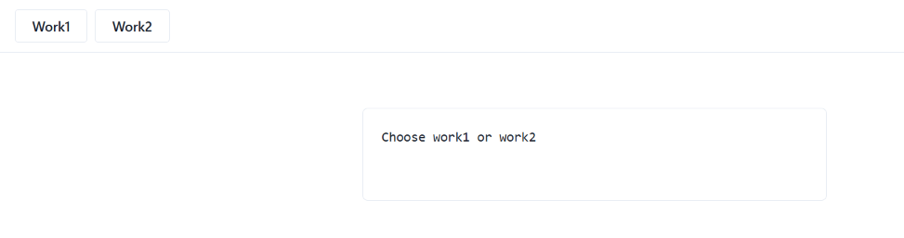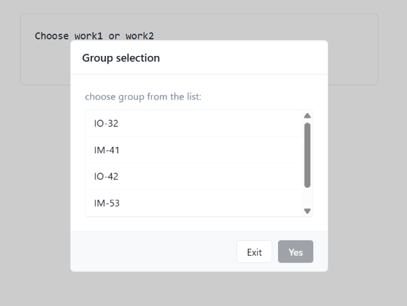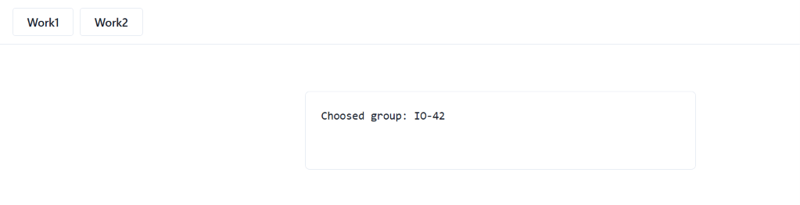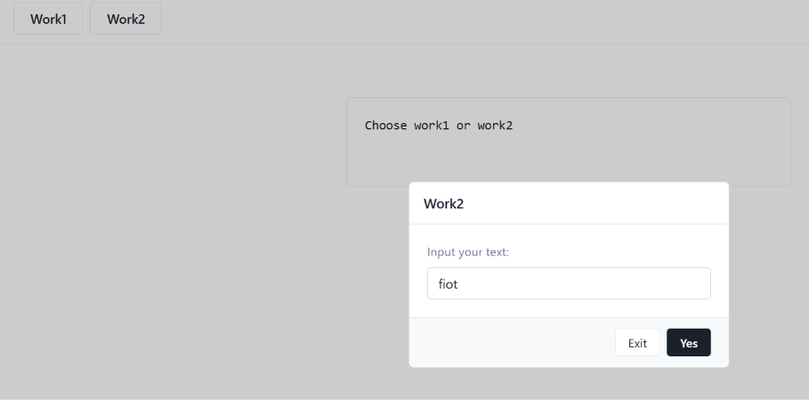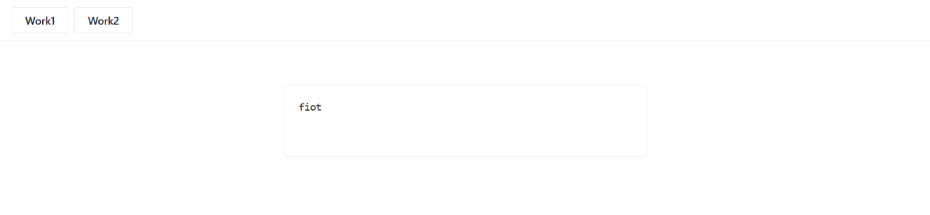

Висновки:
Під час виконання лабораторної роботи №1 було здобуто практичні навички розробки вебзастосунків та засвоєно принципи модульного програмування. У середовищі розробки було успішно створено проєкт Lab1, реалізовано вихідний код програми згідно з варіантом завдання із дотриманням модульної архітектури, де окремі інтерфейсні компоненти та асинхронні обгортки винесені в ізольовані файли. Програму було успішно скомпільовано, протестовано на коректність функціонування та проведено детальний аналіз вихідного коду й отриманих результатів.

